Zondag 26 juli 2026 9e zondag na Pinksteren kleur: groen

Voorganger: Erik Schipper
Ouderling van dienst: Hanneke van der Haar
Lector: Anneke Schipper
Muziek: Pieter Huijgen

Volgende week in het Huis bij de Bron:
Zondag 2 augustus, 10.00 uur: Erik Schipper

Welkom en mededelingen van de kerkenraad

Moment van stilte



Zingen: Psalm 145 : 3 (DNP)

Genadig en vol liefde is de HEER.
Hij heeft geduld, hij redt ons keer op keer.
Hij deelt zijn gaven uit aan groot en klein;
zijn schepping mag bij hem geborgen zijn.
Laat alles wat u maakte voor u buigen,
u prijzen, van uw koningschap getuigen.
Laat ieder uw gezag en daden eren,
verkondigen dat u steeds zult regeren.

Groet en Bemoediging

Voorganger:
Vrede, liefde en alle goeds van God
voor ons hier aanwezig,
voor mensen thuis en
overal op deze wereld

We zijn met elkaar verbonden
in de Naam van God,
die hemel en aarde gemaakt heeft.
Hij is onze helper:

Gemeente:
Hier zijn wij, God, wij zoeken U!
Vind ons! Amen.

Inleiding op de dienst

Zingen: Lied 259

Zend ons een engel in de nacht
als alles ons een raadsel is,
als ons de zekerheid en kracht
ontvallen in de duisternis.
Zend ons een engel ieder uur
dat ons ontvoert van u vandaan,
wanneer wij voor de blinde muur
van uw geheime plannen staan.
Zend ons een engel met uw licht
in onze slaap, de metgezel
die troost brengt met het vergezicht
van God met ons, Emmanuel.
Zend ons in hem de zekerheid
dat u ons zelf bezoeken zult
en bij ons wonen in uw tijd,
en leer ons wachten met geduld.

Gebed om geduld

Glorialied: Psalm 103c : 1

Loof de Koning, heel mijn wezen,
gij bestaat in zijn geduld,
want uw leven is genezen
en vergeven is uw schuld.
Loof de Koning, loof de Koning,
tot gij Hem ontmoeten zult.

Leefregel

Zingen: Adem in ons Taizé 144 (Hemelhoog 14)

Wait for the Lord,
who’s day is near.
Wait fort he Lord,
keep watch, take heart

Wacht op de Heer,
zijn dag is nabij.
Wacht op de Heer,
houd moed. Hij komt!

Gebed bij het lezen van de bijbel

Schriftlezing O.T.: Nehemia 9 : 14-17

U maakte uw heilige sabbat aan hen bekend, U gaf hun uw geboden, voorschriften en wetten bij monde van uw dienaar Mozes. Wanneer ze honger hadden gaf U hun brood uit de hemel, wanneer ze dorst hadden liet U water voor hen uit een rots stromen. U beval hun het land binnen te gaan en in bezit te nemen, het land dat U hun onder ede had beloofd. Maar onze voorouders hebben zich misdragen; halsstarrig als ze waren luisterden ze niet naar uw geboden. Ze weigerden te luisteren en ze vergaten de wonderen die U voor hen verricht had. In hun halsstarrigheid stelden ze een nieuwe leider aan, ze wilden weer slaven worden in Egypte. Maar U bent een God van vergeving, genadig en liefdevol, geduldig en trouw: U verliet hen niet.

Luisteren: Geduld geduld (Mattheus Passion)

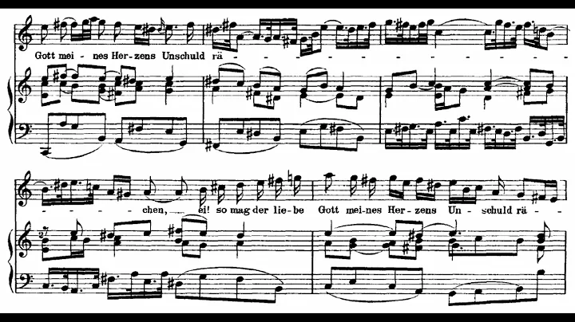
3:44
Wordt nu afgespeeld

Bach: St. Matthew Passion - 35. Geduld - Herreweghe
pannonia77

Schriftlezing N.T.: Jakobus 5 : 7-11

De vrucht van de Geest is … geduld

Heb geduld, broeders en zusters, tot de Heer komt. Denk eens aan de boer, die geduldig blijft wachten op de kostbare opbrengst van zijn land, tot de regens van najaar en voorjaar zijn gevallen. Wees net zo geduldig en houd moed, want de Heer zal spoedig komen. Klaag niet over elkaar, broeders en zusters, want daarmee roept u het oordeel over u af. Bedenk dat de rechter voor de deur staat. Neem een voorbeeld aan het geduldige lijden van de profeten die in de naam van de Heer spraken. Degenen die standhielden prijzen we gelukkig! U hebt gehoord hoe standvastig Job was, en u weet welke uitkomst de Heer gaf; de Heer is immers liefdevol en barmhartig.

Lector: Tot zover lezen wij de Schriften. Lof zij u Christus, in eeuwigheid.
Allen: Amen.

Luisteren: Still waiting for you (johGE)


3:54
Wordt nu afgespeeld

johGE Suprises AGT With Original Song " Still Waiting For You" in Powerful Performance | Talent |
johGE Extra

Verkondiging: ‘Een lange moed …’

Eerst:


Daarna:


Meditatieve muziek

Zingen: Lied 455 : 1, 2, 3

Het zal geschieden in de laatste dagen
dat God verschijnt met macht en majesteit
en in zijn licht de dageraad laat komen
die onze duisternissen weg doet stromen.
Zijn huis, hoog op de berg, staat vast in wijs beleid
als onderkomen van zijn welbehagen.
Het zal geschieden in de laatste dagen
dat de gezalfde Gods de vrede sticht
die alle boosheid breekt en doet bedaren,
om in de Geest des Heren te bewaren
wat groeit in groot geduld en in het glanzend licht
van vaderlijke troost het leed zal dragen.

Het zal geschieden in de laatste dagen
dat de woestijn zal bloeien als een bloem
en zich verblijdt om de gebaande wegen,
om vruchten, die, gerijpt in zon en regen,
vertellen van bevrijding na gericht en doem
als antwoord op veel levenslange vragen.

Gebeden: dankgebed, voorbede, stilte, Onze Vader

Onze Vader in de hemel,
laat uw naam geheiligd worden,
laat uw koninkrijk komen
laat uw wil gedaan worden
op aarde zoals in de hemel.
Geef ons vandaag het brood
dat wij nodig hebben.
Vergeef ons onze schulden,
zoals ook wij vergeven
wie ons iets schuldig was.
En breng ons niet in beproeving,
maar red ons van het kwaad.
Want aan u behoort het koningschap,
de macht en de majesteit
tot in eeuwigheid. Amen.

Slotlied: Lied 841 : 1, 2, 4

Wat zijn de goede vruchten,
die groeien aan de Geest?
De liefde en de vreugde,
de vrede allermeest,
geduld om te verdragen
en goedertierenheid,
geloof om veel te vragen,
te vragen honderd-uit;

geloof om veel te geven,
te geven honderd-in,
wij zullen leren leven
van de verwondering:
dit leven, deze aarde,
de adem in en uit,
het is van Gods genade
en zijn lankmoedigheid.

Maar wie zich door de hemel
laat helpen uit de droom,
die vindt de boom des levens,
de messiaanse boom
en als hij zich laat enten
hier in dit aardse dal,
dan rijpt hij in de lente
tot hij vruchtdragen zal.

Heenzending en Zegen
3x amen

